第四节 存货

一、存货概述（★★★）
二、原材料（★★★）
三、周转材料（★★★）
四、委托加工物资（★★★）
五、库存商品（★★★）
六、存货清查（★★★）
七、存货减值（★★★）

一、存货概念

- 存货的内容

存货，是指企业在日常生活中持有以备出售的产品或商品、处在生产过程中的在产品、在生产过程或提供劳务过程中耗用的材料或物料等，包括各类材料、在产品、半成品、产成品、商品以及包装物、低值易耗品、委托代销商品等。

（二）存货成本的确定

1.存货应当按照成本进行初始计量
存货成本包括采购成本、加工成本和其他成本。

解释：
（1）存货的采购成本
存货的采购成本，包括购买价款（不含可以抵扣的增值税）、相关税费（消费税、关税等）、运输费、装卸费、保险费以及其他可归属于存货采购成本的费用（仓储费、包装费、运输途中的合理损耗、入库前的挑选整理费等）。

注意：
商品流通企业在采购商品过程中发生的运输费、装卸费、保险费以及其他可归属于存货采购成本的费用等进货费用，应当计入存货采购成本，也可以先行进行归集，期末根据所采购商品的存销情况进行分摊。对于已售商品的进货费用，计入当期损益（主营业务成本）；对于未售商品的进货费用，计入期末存货成本。
企业采购商品的进货费用金额较小的，可以在发生时直接计入当期损益（销售费用）。
（2）存货的加工成本
存货的加工成本是指在存货的加工过程中发生的追加费用，包括直接人工以及按照一定方法分配的制造费用。
（3）存货的其他成本
存货的其他成本是指除采购成本、加工成本以外的，使存货达到目前场所和状态所发生的其他支出。

注意：
企业设计产品发生的设计费用通常应计入当期损益，但是为特定客户设计产品所发生的，可直接确定的设计费用应计入存货的成本。

2.存货的来源不同，其成本的构成内容也不同
（1）购入的存货，其成本包括：买价、运杂费（包括运输费、装卸费、保险费、包装费、仓储费等）、运输途中的合理损耗、入库前的挑选整理费（包括挑选整理中发生的工、费支出和挑选整理过程中所发生的数量损耗，并扣除回收的下脚废料价值）以及按照规定应计入存货成本的税费和其他费用。（价+税+费）
提示：
“税”这部分应注意区分增值税是否能够抵扣以及取得发票的主体是谁。
（2）自制的存货，其成本包括直接材料、直接人工和制造费用等各项实际支出。
（3）委托外单位加工完成的存货，其成本包括实际耗用的原材料或半成品、加工费、装卸费、保险费和委托加工的往返运输费等费用以及按规定应计入存货成本的税费（如受托方代收代缴的消费税）。

【例题1•单选题】（2011年）下列税金中，不应计入存货成本的是（ ）。
A.一般纳税企业进口原材料支付的关税
B.一般纳税企业购进原材料支付的增值税
C.小规模纳税企业购进原材料支付的增值税
D.一般纳税企业进口应税消费品支付的消费税
【答案】B
【解析】一般纳税企业购进原材料支付的增值税不计入存货成本，小规模纳税企业购进原材料支付的增值税计入存货成本。购入存货发生的相关税费归属于存货采购成本的费用包括企业购买存货发生的进口关税、消费税、资源税和不能抵扣的增值税进项税额以及相应的教育费附加等应计入存货采购成本的税费。

【例题2•单选题】（2017年改）某企业为增值税一般纳税人，2019年9月购入一批原材料，增值税专用发票上注明的价款为50万元。增值税税额为6.5万元。款项已经支付。另以银行存款支付装卸费0.3万元（不考虑增值税）。入库时发生挑选整理费0.2万元。运输途中发生合理损耗0.1万元。不考虑其他因素。该批原材料的入账成本为（ ）万元。
A.50.5 B.57 C.50.6 D.50.4
【答案】A
【解析】存货的采购成本包括购买价款、运输费、装卸费、保险费以及其他可归属于存货采购成本的费用。所以本题中原材料的入账成本=50+0.3+0.2=50.5（万元）。

【例题3•单选题】（2017年）甲企业为增值税小规模纳税人，本月采购原材料2060千克，每千克50元（含增值税），运输途中的合理损耗为60千克，入库前的挑选整理费用为500元，企业该批原材料的入账价值为（ ）元。
A.100500 B.103500 C.103000 D.106500
【答案】B
【解析】增值税小规模纳税人不考虑增值税抵扣问题，运输途中的合理损耗计入采购原材料的成本，甲企业该批原材料的入账价值=2060×50+500=103500（元）。

【例题4•多选题】（2014年）下列各项中，应计入相关资产成本的有（ ）。
A.企业进口原材料交纳的进口关税
B.企业商务用车交纳的车船税（区分车辆购置税）
C.小规模纳税人购买商品支付的增值税
D.企业书立加工承揽合同交纳的印花税
【答案】AC
【解析】企业进口原材料交纳的关税应该计入材料的成本当中，选项A正确；企业商务用车交纳的车船税，应该计入税金及附加，选项B错误；小规模纳税人购买商品支付的增值税是要计入商品的成本当中，选项C正确；企业书立加工承揽合同交纳的印花税，应该计入税金及附加，选项D错误。

3.不应计入存货成本，而应在发生时计入当期损益：
（1）非正常消耗的直接材料、直接人工和制造费用，应在发生时计入当期损益，不应计入存货成本。
（2）入库后发生的仓储费用，应在发生时计入当期损益，不应计入存货成本。但是，在生产过程中为达到下一个生产阶段所必需的仓储费用应计入存货成本（如酒）。
（3）不能归属于使存货达到目前场所和状态的其他支出，应在发生时计入当期损益，不得计入存货成本。

（三）发出存货的计价方法

企业应当根据存货的实务流转方式、企业管理的要求、存货的性质等实际情况，合理地确定发出存货成本的计算方法，以及当期发出存货的成本。
对于性质和用途相同的存货，应当采用相同的成本计算方法确定发出存货的成本。
在实际成本核算方式下，企业可以采用的发出存货成本的计价方法包括个别计价法、先进先出法、月末一次加权平均法和移动加权平均法等。

1.个别计价法（单个确认）
概念：个别计价法，亦称个别认定法、具体辨认法、分批实际法，采用这一方法是假设存货具体项目的实物流转与成本流转相一致，按照各种存货逐一辨认各批存货发出存货和期末存货所属的购进批别或生产批别，分别按其购入或生产时所确定的单位成本计算各批发出存货和期末存货成本的方法。
特点：成本计算准确，符合实际情况，但在存货收发频繁情况下，其发出成本分辨的工作量较大。
适用情况：适用于一般不能替代使用的存货、为特定项目专门购入或制造的存货以及提供的劳务、如珠宝、名画等贵重物品。
【例2-30】假设经过具体辨认，甲公司2017年5月D商品本期发出存货的单位成本如下：5月11日发出的200件存货中，100件系期初结存存货，单位成本为10元，另外100件为5月5日购入存货，单位成本为12元；5月20发出的100件存货系5月16日购入，单位成为14元；5月27日发出的100件存货中，50件为期初结存，单位成本为10元，50件为5月23日购入，单位成本为15元。则按照个别认定法，甲公司5月份D商品收入、发出与结存情况如下表所示。

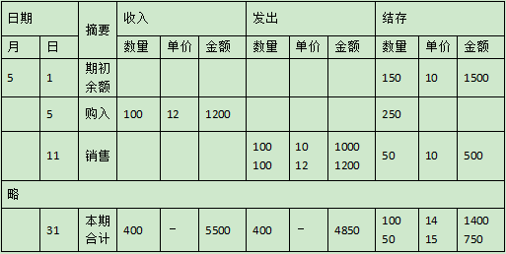
从表中可知：甲公司本期发出存货成本及期末结存存货成本如下：
本期发出存货成本=100×10+100×12+100×14+50×10+50×15=4850（元）
期末结存存货成本=期初结存存货成本+本期收入存货成本-本期发出存货成本=150×10+100×12+200×14+100×15-4850=2150（元）

2.先进先出法（先进来的先出去）

概念：
指以先购入的存货应先发出（即用于销售或耗用）这样一种存货实物流动假设为前提，对发出存货进行计价的一种方法。
特点：
先进先出法可以随时结转存货发出成本，但较繁琐；如果存货收发业务较多，且存货单价不稳定时，其工作量较大。
在物价持续上升时，期末存货成本接近于市价，而发出成本偏低，会高估企业当期利润和库存存货价值；反之，会低估企业存货价值和当期利润。

【例2-31】承【例2-30】假设甲公司D商品本期收入、发出和结存情况如下表所示。从该表可以看出存货成本的计价顺序，如5月11日发出的200件存货，按先进先出法的流转顺序，应先发出期初库存存货1500（150×10）元，然后再发出5月5日购入的50件，即600（50×12）元，其他依次类推。从下表中看出，使用先进先出法得出的发出存货成本和期末存货成本分别为4800元和2200元。
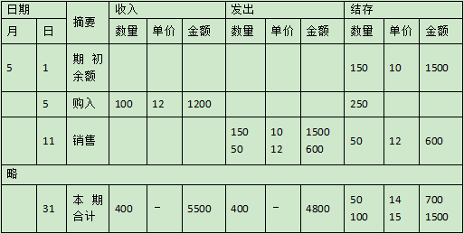
甲公司日常账面记录显示，D商品期初结存存货为1500（150×10）元，本期购入存货三批，按先后顺序分别为：1200（100×12）、2800（200×14）、1500（100×15）。假设经过盘点，发现期末库存150件，则本期发出存货为400件。
本期发出存货成本=150×10+50×12+50×12+50×14+100×14=4800（元）
期末存货成本=50×14+100×15=2200（元）。

【例题•单选题】（2010年）某企业采用先进先出法计算发出原材料的成本。2009年9月1日，甲材料结存200千克，每千克实际成本为300元；9月7日购入甲材料350千克，每千克实际成本为310元；9月21日购入甲材料400千克，每千克实际成本为290元；9月28日发出甲材料500千克。9月份甲材料发出成本为（）元。
A.145000 B.150000 C.153000 D.155000
【答案】C
【解析】发出材料成本=200×300+300×310=153000（元）。首先发出结存材料的200千克，即成本为200×300；然后发出9月7日购入的350千克中的300千克，即成本为300×310，则发出材料的总成本为200×300+300×310=153000（元）。
3.月末一次加权平均法（月底算一次，只考虑购进，不考虑发出）
概念：
月末一次加权平均法是指以本月全部进货数量加上月初存货数量作为权数，去除本月全部进货成本加上月初存货成本，以此为基础计算本月发出存货的成本和期末结存存货的成本的一种方法。
计算公式如下：
存货单位成本=[月初库存存货成本+∑（本月各批进货的实际单位成本×本月各批进货的数量）]÷（月初库结存货的数量+本月各批进货数量之和）
本月月末结存存货成本=月末结存存货的数量×存货单位成本
本月发出存货的成本=本月发出存货的数量×存货单位成本
或：
本月月末结存存货成本=月初结存存货的成本+本月收入存货成本-本月发出存货成本
特点：
采用月末一次加权平均法只在月末一次计算加权平均单价，有利于简化成本计算工作；
但由于平时无法从账上提供发出和结存存货的单价及金额，不利于存货成本的日常管理与控制。

【例2-32】承【例2-30】假设甲公司采用月末一次加权平均法核算存货，根据下表，D商品的平均单位成本计算如下：
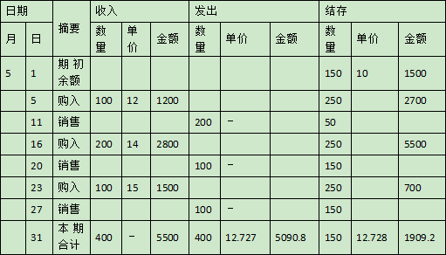
5月份D商品平均单位成本
=（月初结存存货成本+本期收入存货成本之和）÷（月初结存存货数量+本期收入存货数量之和）
=（150×10+100×12+200×14+100×15）÷（150+100+200+100）≈12.727（元）
5月份D商品的发出存货成本=400×12.727=5090.8（元）
5月份D商品的期末结存成本=[150×10+（100×12+200×14+100×15）]-5090.8=1909.2（元）

【例题•单选题】（2018年）某企业采用月末一次加权平均法核算发出材料成本。2017年6月1日结存乙材料200件、单位成本35元，6月10日购入乙材料400件、单位成本40元，6月20日购入乙材料400件、单位成本45元。当月发出乙材料600件。不考虑其他因素，该企业6月份发出乙材料的成本为（）元。
A.24600 B.25000 C.26000 D.23000
【答案】A
【解析】该企业6月份发出乙材料的成本=（200×35+400×40+400×45）÷（200+400+400）×600=24600（元）。

4.移动加权平均法（购入一次算一次）
概念：
移动加权平均法是指以每次进货的成本加上原有结存存货成本的合计额，除以每次进货数量加上原有结存存货数量的合计数，据以计算加权平均单位成本，作为在下次进货前计算各次发出存货成本依据的一种方法。
计算公式：
存货单位成本=（原有结存存货成本+本次进货的成本）/（原有结存存货数量+本次进货数量）
本次发出存货成本=本次发出存货数量×本次发货前存货的单位成本

本月月末结存存货成本=月末结存存货的数量×本月月末存货单位成本

特点：
采用移动加权平均法能够使企业管理层及时了解存货的结存情况，计算的平均单位成本以及发出和结存的存货成本比较客观。
但由于每次收货都要计算一次平均单位成本，计算工作量较大，对收发货较频繁的企业不太适用。
【例2-33】承【例2-30】假设甲公司采用移动加权平均法核算存货，D商品单位成本计算如下：
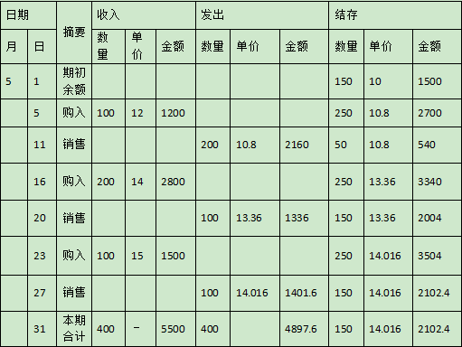
5月5日购入存货后的平均单位成本=(150×10+100×12)/(150+100)=10.8（元）
5月11日发出存货成本=10.8×200=2160（元）
5月11日结存存货成本=10.8×50=540（元）
5月16日购入存货后的平均单位成本=(540+200×14)/(50+200)=13.36（元）
5月20日发出存货成本=13.36×100=1336（元）
5月20日结存存货成本=13.36×150=2004（元）
后面的发出、结存方法以此类推。

【例题1•多选题】（2012年）下列各项中，企业可以采用的发出存货成本计价方法有（）。
A.先进先出法 B.移动加权平均法
C.个别计价法 D.成本与可变现净值孰低法
【答案】ABC
【解析】本题考核发出存货成本计价方法。企业可以采用的发出存货成本的计价方法包括个别计价法、先进先出法、月末一次加权平均法和移动加权平均法据。故答案选ABC。选项D会计期末，存货的价值并不一定按成本记量，而是应按成本与可变现净值孰低计量。

【例题2•单选题】（2014年）甲企业采用移动加权平均法计算发出甲材料的成本，2013年4月1日，甲材料结存300千克，每千克实际成本为3元；4月3日，发出甲材料100千克；4月12日，购入甲材料200千克，每千克实际成本10元；4月27日，发出甲材料350千克，4月末该企业甲材料的期末结存成本为（）元。
A.450 B.440 C.500 D.325
【答案】D
【解析】4月12日，甲材料的平均单位成本=[（300-100）×3+200×10]÷（300-100+200）=6.5（元/千克），4月末该企业甲材料结存成本=（300-100+200-350）×6.5=325（元）。

总结
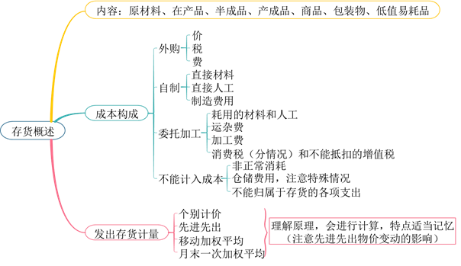

二、原材料

（一）概念

原材料是指企业在生产过程中经过加工改变其形态或性质并构成产品主要实体的各种原料、主要材料和外购半成品，以及不构成产品实体但有助于产品形成的辅助材料。
原材料具体包括原料及主要材料、辅助材料、外购半成品（外购件）、修理用备件（备品备件）、包装材料、燃料等。

（二）核算方式

原材料的日常收入、发出及结存可以采用实际成本核算，也可采用计划成本核算。

1.实际成本核算
（1）总原则
材料采用实际成本核算时，材料的收入、发出及结存，无论总分类核算还是明细分类核算，均按照实际成本计价。
（2）特点及适用范围
采用实际成本核算，日常反映不出材料成本是节约还是超支，从而不能反映和考核物资采购业务对经营成果的影响。因此，这种方法适用于材料收发业务较少的企业。
（3）设置的会计科目
原材料、在途物资、应付账款
①“原材料”科目用于核算企业库存各种材料的收入、发出与结存情况。
②“在途物资”科目用于核算企业采用实际成本（进价）进行材料、商品等物资的日常核算、价款已付尚未验收入库的的各种物资（即在途物资）的采购成本，本科目应当按照供应单位和物资品种进行明细核算。
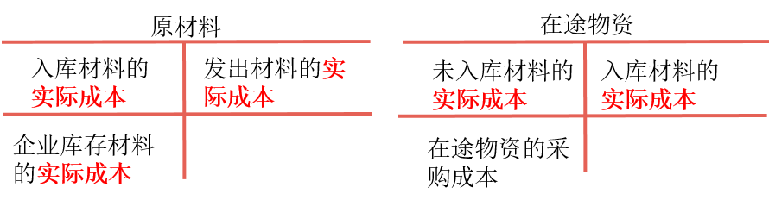
③“应付账款”科目用于核算企业因购买材料、商品和接受劳务等经营活动应支付的款项。
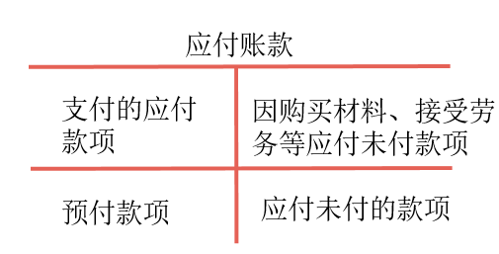

（4）账务处理（购入和发出）

①购入材料（4种情况）
a.货款已经支付或开出、承兑商业汇票，同时材料已验收入库（钱货两清）

【例2-34改】甲公司购入C材料一批，增值税专用发票记载的货款为500000元，增值税税额65000元，对方代垫包装费1000元，全部款项已用转账支票付讫，材料已验收入库。甲公司为增值税一般纳税人，采用实际成本进行材料日常核算。
甲公司应编制如下会计分录：
借：原材料——C材料50100
应交税费——应交增值税（进项税额）65000
贷：银行存款566000
提示：
如支付方式为银行汇票或银行本票，应贷记“其他货币资金”。
如支付方式为商业汇票，应贷记“应付票据”。

b.货款已经支付或已开出、承兑商业汇票，材料尚未到达或未验收入库（货未到钱已付）

【例2-37改】甲公司采用汇兑结算方式购入F材料一批，发票及账单已收到，增值税专用发票记载的货款为20000元，增值税税额2600元，支付保险费1000元，材料尚未到达。
甲公司应编制如下会计分录：
借：在途物资——F材料21000
应交税费——应交增值税（进项税额）2600
贷：银行存款23600
如上述购入F材料已收到，并验收入库。甲公司应编制如下会计分录：
借：原材料——F材料21000
贷：在途物资——F材料21000

c.货款尚未支付，材料已经验收入库（货到钱未付）

【例2-39改】甲公司采用托收承付结算方式购入G材料一批，增值税专用发票上记载的货款为50000元，增值税税额6500元，对方代垫包装费1000元。银行转来结算凭证已到，款项尚未支付，材料已验收入库。甲公司应编制如下会计分录：
借：原材料——G材料51000
应交税费——应交增值税（进项税额）6500
贷：应付账款57500

注意：
如发票账单未到也无法确定实际成本，期末应按照暂估价值入账，但在下月初，用红字冲销原暂估入账金额，待到收到发票账单后再按照实际金额记账。
【例2-40】甲公司购入H材料一批，材料已验收入库。月末发票账单尚未收到也无法确定其实际成本，暂估价值为30000元。甲公司为增值税一般纳税人，采用实际成本进行材料日常核算，应编制如下会计分录：
借：原材料——H材料30000
贷：应付账款——暂估应付账款30000
下月初，用红字冲销原暂估入账金额：
借：原材料——H材料30000
贷：应付账款——暂估应付账款30000

【例2-41】承【例2-40】上述购入的H材料于次月收到发票账单，增值税专用发票上注明的价款为31000元，增值税额4030元，已用银行存款付讫。甲公司为增值税一般纳税人，采用实际成本进行材料日常核算，应编制如下会计分录：
借：原材料——H材料31000
应交税费——应交增值税（进项税额）4030
贷：银行存款35030

提示：
实务工作中，一般暂估的金额就是发票注明金额，在实务工作中一般也无需在月初红字冲销，等到接收发票后，作如下账务处理：
借：应付账款——暂估应付款
应交税费——应交增值税（进项税额）
贷：银行存款等

d.货款已经预付，材料尚未验收入库（预付方式）

【例2-42改】甲公司为增值税一般纳税人，根据与某钢厂的购销合同规定，甲公司购买J材料，向该钢厂预付100000元货款的80%，计80000元。已通过汇兑方式汇出。随后，甲公司收到该钢厂发运来的J材料，已验收入库。有关发票账单记载，该批货物的货款100000元，增值税税额13000元，对方代垫包装费4000元，所欠款项以银行存款付讫。
甲公司应编制如下会计分录：
（1）预付时：
借：预付账款——XX钢厂80000
贷：银行存款80000
（2）材料入库时：
借：原材料——J材料104000
应交税费——应交增值税（进项税额）13000
贷：预付账款117000
（3）补付货款时：
借：预付账款37000
贷：银行存款37000

②发出材料

a.生产经营领用（根据领用部门的用途确定科目）
借：生产成本（直接材料成本）
制造费用（间接材料成本）
销售费用（销售环节消耗）
管理费用（行政环节消耗）
研发支出（研发环节消耗）
委托加工物资（发出加工材料）
贷：原材料

b.出售材料结转成本：
借：应收账款等
贷：其他业务收入
应交税费—应交增值税（销项税额）
借：其他业务成本
贷：原材料

c.发出委托加工材料
借：委托加工物资
贷：原材料

【例2-47】甲公司为增值税一般纳税人，1月份基本生产车间领用K材料500000元，辅助生产车间领用K材料40000元，车间管理部门领用K材料5000元，企业行政管理部门领用K材料4000元，销售部门耗用400元，出售材料600元，合计550000元。
借：生产成本——基本生产成本500000
——辅助生产成本40000
制造费用5000
管理费用4000
销售费用400
其他业务成本600
贷：原材料——K材料550000

2.计划成本核算

（1）总原则

材料采用计划成本核算时，材料的收入、发出及结存，无论总分类核算还是明细分类核算，均按照计划成本计价。
月末，计算本月发出材料应负担的成本差异并进行分摊，根据领用材料的用途计入相关资产的成本或当期损益，从而将发出材料的计划成本调整为实际成本。

（2）设置的会计科目
原材料、材料采购、材料成本差异
①“原材料”科目用于核算库存各种材料的收入、发出与结存情况。
②“材料采购”科目用于核算计划成本核算方式下的材料的采购成本。（相当于实际成本下的在途物资）
注意：无论是否入库，都必须先通过“材料采购”科目。
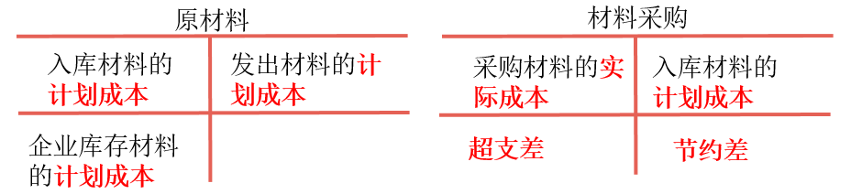
③“材料成本差异”科目反映企业已入库各种材料的实际成本和计划成本的差异。（计划成本方式下特有的科目）
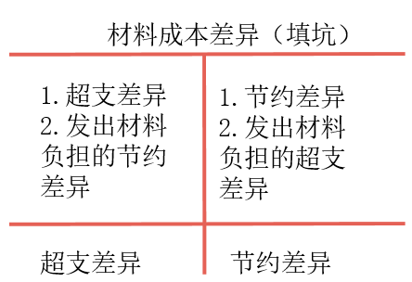
材料成本差异记账方向提示：
视同是资产科目，超支意味着资产应该增加，节约意味着资产应该减少。结转时相向即可。

二、原材料（2）

（3）账务处理
①购入材料（4种情形）
a.采购时：
借：材料采购（实际成本）
应交税费——应交增值税（进项税额）
贷：银行存款/其他货币资金/应付票据等
b.验收入库时：
借：原材料（计划成本）
贷：材料采购（实际成本）
材料成本差异（差额，节约差，借方则表示超支差）

第一种情形：货款已经支付，同时材料验收入库

【例2-48】乙公司为增值税一般纳税人，购入L材料一批，专用发票上记载的货款为300万元，增值税税额39万元，发票账单已收到，计划成本为320万元，已验收入库，全部款项以银行存款支付。乙公司采用计划成本进行材料日常核算。
乙公司应编制如下会计分录：
借：材料采购——L材料300
应交税费——应交增值税（进项税额）39
贷：银行存款339
同时：
借：原材料320
贷：材料采购320
借：材料采购20
贷：材料成本差异（节约差）20

第二种情形：货款已经支付，材料尚未验收入库

【例2-49】乙公司为增值税一般纳税人，采用汇兑结算方式购入M1材料一批，增值税专用发票上注明的价款为20万元，增值税税额为2.6万元，发票账单已收到，计划成本为18万元，材料尚未入库，款项已用银行存款支付。采用计划成本进行材料日常核算。应编制如下会计分录：
借：材料采购——M1材料20
应交税费——应交增值税（进项税额）2.6
贷：银行存款22.6
提示：没有入库，就没有“填坑”的事情。

第三种情形：货款尚未支付，材料已经验收入库

【例2-50】乙公司为增值税一般纳税人，采用商业承兑汇票支付方式购入M2材料一批，增值税专用发票上注明的价款为50万元，增值税税额为6.5万元，发票账单已收到，计划成本49万元，材料已验收入库。采用计划成本进行材料日常核算。应编制如下会计分录：
借：材料采购——M2材料50
应交税费——应交增值税（进项税额）6.5
贷：应付票据56.5
同时：
借：原材料——M2材料49
材料成本差异——M2材料（超支差）1
贷：材料采购——M2材料50

【例2-51】乙公司为增值税一般纳税人，购入M3材料一批，材料已验收入库，发票账单未到，月末应按照计划成本60万元暂估价入账。采用计划成本进行材料日常核算。

借：原材料60
贷：应付账款——暂估应付账款60
下月初，用红字冲销原暂估入账金额：
借：原材料60
贷：应付账款——暂估应付账款60
提示：与实际成本核算方式下并无差别。

②发出材料
a.领用时：
借：生产成本/制造费用/销售费用/管理费用等（计划成本）
贷：原材料（计划成本）
b.期末结转差异（发出时的处理）
借：生产成本/管理费用/销售费用/委托加工物资等
贷：材料成本差异（结转超支差）
借：材料成本差异（结转节约差）
贷：生产成本/管理费用/销售费用/委托加工物资等

以上分录，也可合并处理：
借：生产成本/管理费用/销售费用/委托加工物资等（实际成本）
贷：原材料（计划成本）
材料成本差异（结转超支差）
或：
借：材料成本差异（结转节约差）
生产成本/管理费用/销售费用/委托加工物（实际成本）
贷：原材料（计划成本）

注意：
发出材料应分担的成本差异应当按月（期）分摊，不得在季末或年末一次计算。
本期材料成本差异率＝（期初结存材料的成本差异＋本期验收入库材料的成本差异）÷（期初结存材料的计划成本＋本期验收入库材料的计划成本）×100%
提示：正数是超支差，负数是节约差
发出材料应负担的成本差异＝发出材料的计划成本×本期材料成本差异率
实际成本=计划成本+超支差（-节约差）

【例2-53】乙公司根据“发料凭证汇总表”的记录，某月L材料的消耗（计划成本）为：基本生产车间领用200万元，辅助生产车间领用60万元，车间管理部门领用25万元，企业行政管理部门领用5万元。采用计划成本进行材料日常核算。
借：生产成本——基本生产成本200
——辅助生产成本60
制造费用25
管理费用5
贷：原材料—L材料290

【例2-54】承【例2-48】和【例2-53】乙公司为增值税一般纳税人，乙公司月初结存L材料的计划成本为100万元，成本差异为超支3.074万元（正数表示）。当月入库L材料的计划成本为320万元，节约差异为20万元（负数表示）。发出材料同上题。
材料成本差异率＝（3.074-20）/（100+320）×100%＝-4.03%
生产成本——基本生产车间：200×（-4.03%）=-8.06
——辅助生产车间：60×（-4.03%）=-2.418
制造费用：25×（-4.03%）=-1.0075
管理费用：5×（-4.03%）=-0.2015
结转发出材料的成本差异，乙公司应编制如下的会计分录：
借：材料成本差异——L材料11.687
贷：生产成本——基本生产成本8.06
——辅助生产成本2.418
制造费用1.0075
管理费用0.2015

【例题1·单选题】（2018年）期初材料计划成本500万元，超支差异为90万元。本月入库材料计划成本1100万元，节约差为170万元。本月领用材料计划成本1200万元，领用材料实际成本（）万元。
A.1395 B.1140 C.1005 D.1260
【答案】B
【解析】材料成本差异率=（90-170）/（500+1100）×100%=-80/1600×100%=-5%，本月领用材料的实际成本=1200×（1-5%）=1140（万元）。

【例题2·单选题】（2013年改）某企业为增值税一般纳税人，增值税税率为13%。本月销售一批材料，价值5876元（含税价）。该批材料计划成本为4200元，材料成本差异率为2%（超支差），该企业销售材料应确认的损益为（）元。
A.916 B.1084 C.1884 D.1968
【答案】A
【解析】销售材料确认的其他业务收入＝5876/（1＋13%）＝5200（元），确认的其他业务成本＝4200×（1＋2%）＝4284（元），销售材料应确认的损益＝5200－4284＝916（元）

【例题3·单选题】（2012年）某企业材料采用计划成本核算。月初结存材料计划成本为200万元，材料成本差异为节约20万元，当月购入材料一批，实际成本为135万元，计划成本为150万元，领用材料的计划成本为180万元。当月结存材料的实际成本为（）万元。
A.153 B.162 C.170 D.187
【答案】A
【解析】本题考核材料成本差异。材料成本差异率＝（－20－15）/（200＋150）＝－10%，为节约差异。当期结存材料的计划成本=200+150-180=170万元，当期结存材料的实际成本=170*（1-10%）=153万元。

【例题4·单选题】（2018年改）某工业企业为增值税小规模纳税人，原材料采用计划成本核算，A材料计划成本每吨为20元。本期购进A材料6000吨，收到的增值税专用发票上注明的价款总额为102000元，增值税税额为13260元。另发生运杂费用1400元，途中保险费用359元。原材料运抵企业后验收入库原材料5995吨，运输途中合理损耗5吨。购进A材料发生的成本差异（节约）为（）元。
A.199 B.2881 C.2981 D.16141
【答案】B
【解析】购入材料的实际成本=102000+13260+1400+359=117019（元），计划成本=5995×20=119900（元），故购进A材料的节约差异=119900-117019=2881（元）。

总结
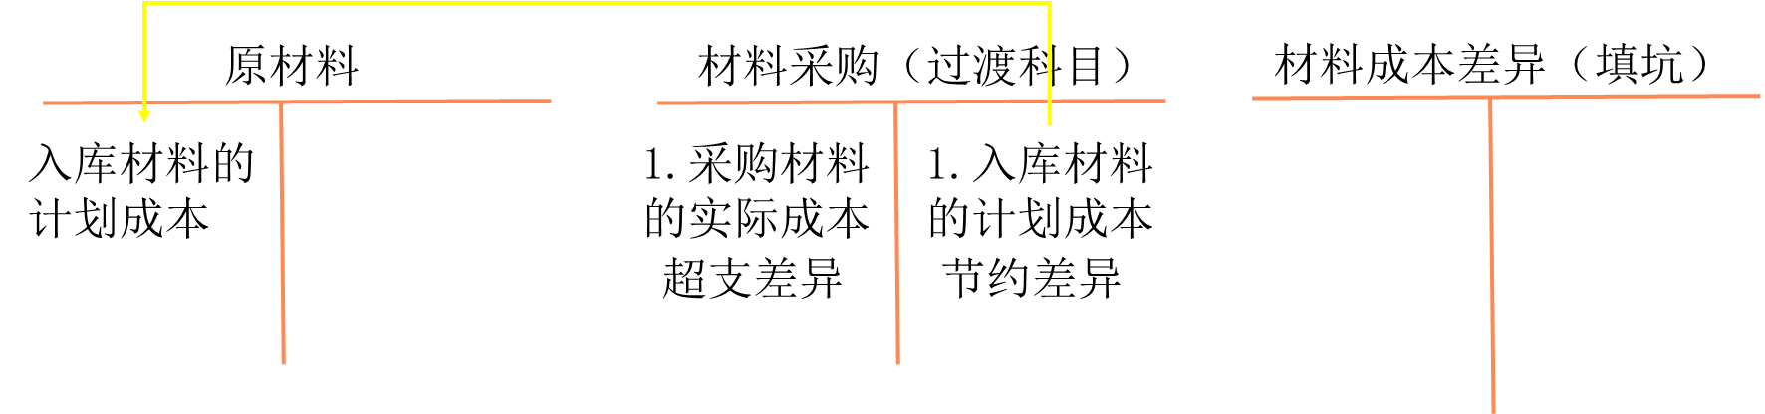
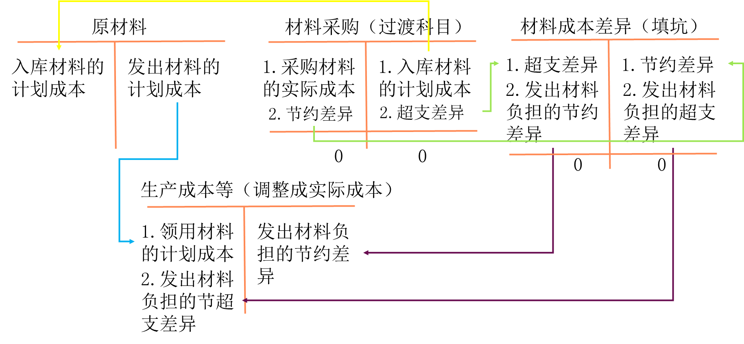
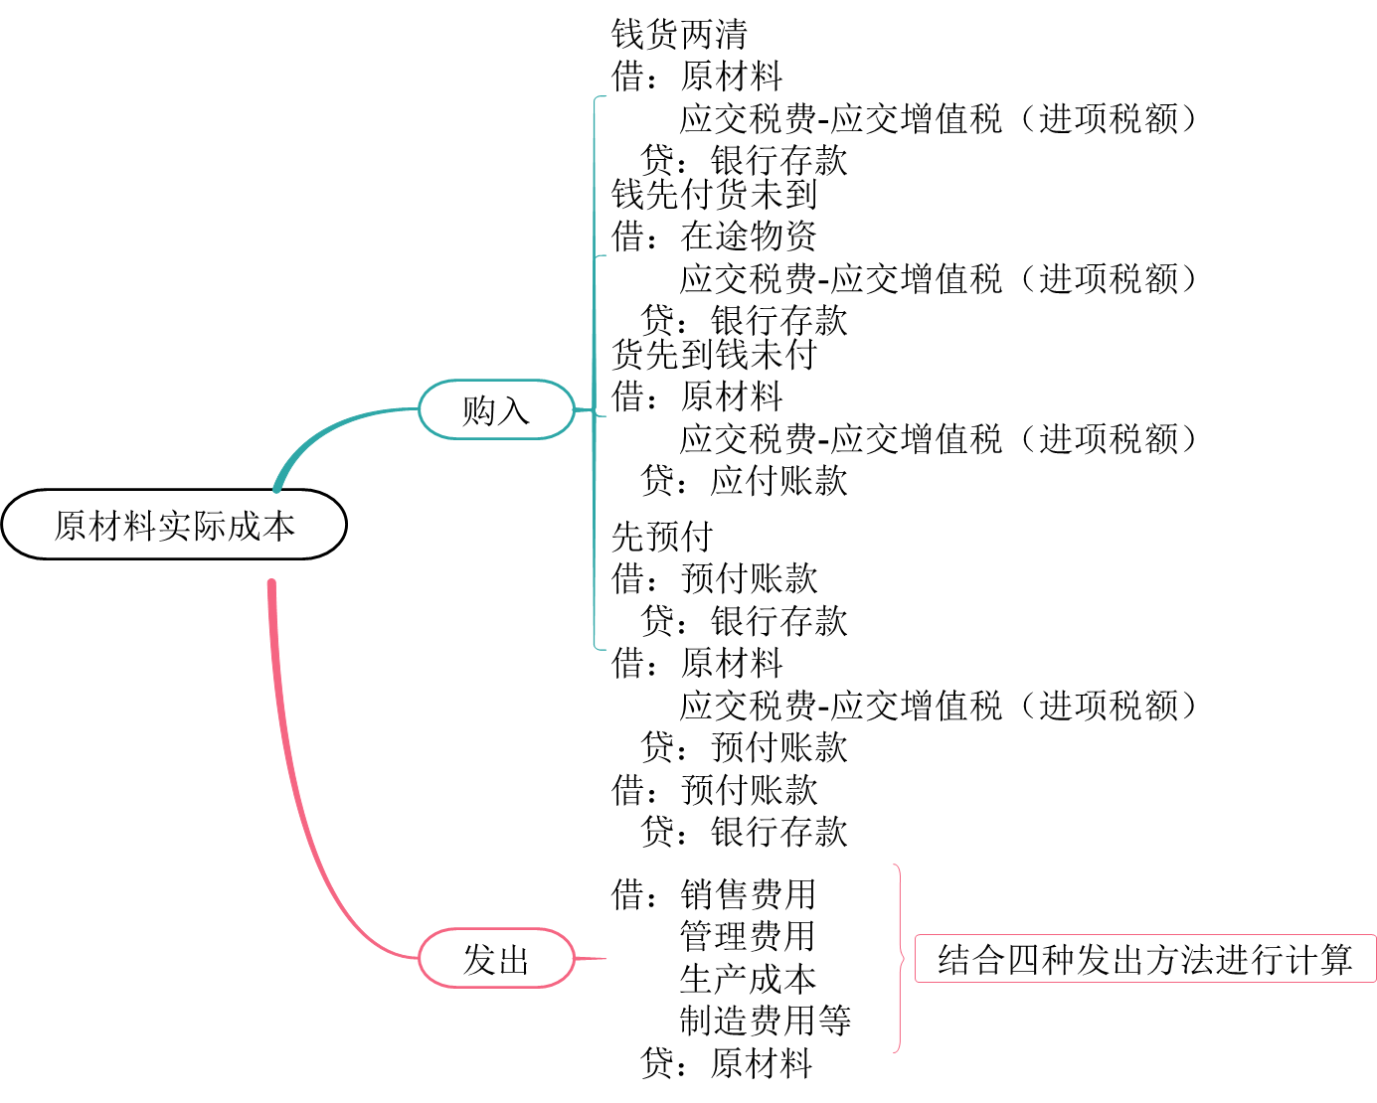
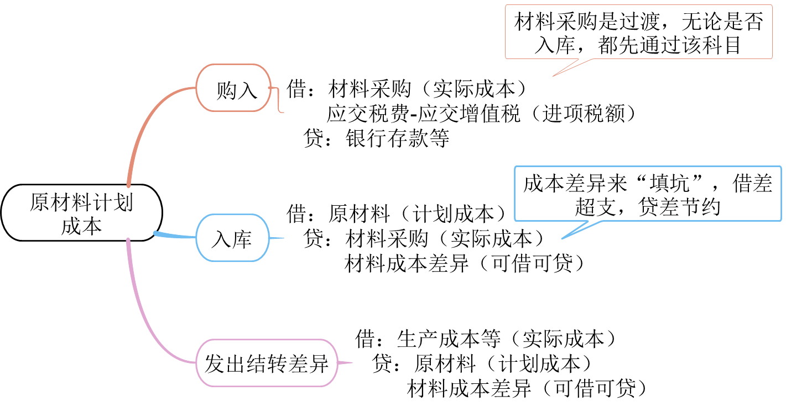

三、周转材料

周转材料，是指企业能够多次使用，不符合固定资产定义，逐渐转移其价值但仍保持原有形态的材料物品。
企业的周转材料包括包装物和低值易耗品。

（一）包装物的内容

包装物，是指为了包装商品而储备的各种包装容器，如桶、箱、瓶、坛、袋等。其具体内容包括：
1.生产过程中用于包装产品作为产品组成部分的包装物；
2.随同商品出售而不单独计价的包装物；
3.随同商品出售单独计价的包装物；
4.出租（其他业务）或出借（促销）给购买单位使用的包装物。

（二）包装物的账务处理

1.设置科目：企业应当设置“周转材料——包装物”科目进行核算，借方登记包装物的增加，贷方登记包装物的减少，期末余额在借方，通常反映企业期末结存包装物的金额。
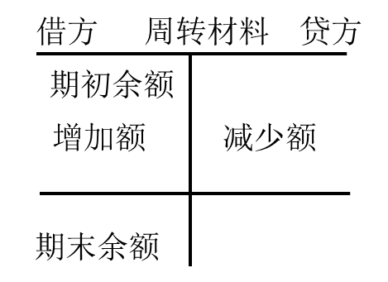
2.账务处理
（1）对于生产领用的包装物，应根据领用包装物的实际成本或计划成本进行相应的核算。

借：生产成本
贷：周转材料——包装物
材料成本差异（或借或贷，计划成本核算时会涉及）

【例2-55】甲公司对包装物采用计划成本核算，某月生产产品领用包装物的计划成本为100000元，材料成本差异率为－3%（节约差）。甲公司应编制如下会计分录：
借：生产成本97000
材料成本差异3000
贷：周转材料——包装物100000

（2）随同商品出售而不单独计价的包装物，应于发出时，按其实际成本计入销售费用。
借：销售费用
贷：周转材料——包装物
材料成本差异（或借或贷，计划成本核算时会涉及）

【例2-56】甲公司某月销售商品领用不单独计价包装物的计划成本为50000元，材料成本差异率为3%（超支差）。甲公司应编制如下会计分录：
借：销售费用51500
贷：周转材料——包装物50000
材料成本差异1500

（3）随同商品出售而单独计价的包装物，一方面应反映销售收入，另一方面应反映其实际成本。
借：应收账款/银行存款/应收票据等
贷：其他业务收入
应交税费——应交增值税（销项税额）
借：其他业务成本
贷：周转材料——包装物
材料成本差异（或借或贷，计划成本核算时会涉及）

【例2-57】甲公司某月销售商品领用单独计价包装物的计划成本为80000元，销售收入为100000元，增值税额为13000元，款项已存入银行。该包装物的材料成本差异率为-3%（节约差）。甲公司应编制如下会计分录：
（1）出售单独计价包装物
借：银行存款113000
贷：其他业务收入100000
应交税费——应交增值税（销项税额）13000

（2）结转所售单独计价包装物的成本
借：其他业务成本77600
材料成本差异400
贷：周转材料——包装物80000

（4）出租或出借给购买单位使用的包装物
①出租或出借包装物的发出
借：周转材料——包装物——出租包装物（出借包装物）
贷：周转材料——包装物——库存包装物

②出租或出借包装物的押金或租金
借：库存现金/银行存款等
贷：其他应付款——存入保证金（出借）
其他业务收入（出租的租金）
③出租或出借包装物发生的相关费用
a.摊销支出
借：其他业务成本（出租包装物）
销售费用（出借包装物）
贷：周转材料——包装物——包装物摊销
材料成本差异（或借或贷，计划成本核算时会涉及）

b.维修支出
借：其他业务成本（出租包装物）
销售费用（出借包装物）
贷：银行存款/库存现金/原材料/应付职工薪酬等

【例题1•单选题】（2017年）2016年7月1日，某企业销售商品领用不单独计价包装物的计划成本为60000元，材料成本差异率为-5%,下列各项中，关于该包装物会计处理正确的是（）。

A.借：销售费用63000
贷：周转材料——包装物60000
材料成本差异3000
B.借：销售费用57000
材料成本差异3000
贷：周转材料——包装物60000
C.借：其他业务成本63000
贷：周转材料——包装物60000
材料成本差异3000
D.借：其他业务成本57000
材料成本差异3000
贷：周转材料——包装物60000
【答案】B
【解析】企业销售商品时随同商品出售的不单独计价的包装物是需要计入销售费用的，因为该包装物的计划成本为60000元，所以实际成本为60000×（1-5%）=57000（元）。即：计入销售费用的金额为57000元，结转的材料成本差异为60000×5%=3000（元），相关会计处理如下：
借：销售费用57000
材料成本差异3000
贷：周转材料——包装物60000

【例题2•多选题】（2016年）下列各项中，有关包装物的会计处理表述正确的有（）。
A.随商品出售不单独计价的包装物成本，计入销售费用
B.生产领用的包装物成本，计入生产成本
C.随商品出售单独计价的包装物成本，计入其他业务成本
D.多次反复使用的包装物成本，根据使用次数分次摊销计入相应成本费用
【答案】ABCD

（三）低值易耗品

1.低值易耗品的内容
作为存货核算和管理的低值易耗品，一般划分为一般工具、专用工具、替代设备、管理用具、劳保用品和其他用具等。

2.账务处理
（1）设置科目：企业应当设置“周转材料——低值易耗品”科目，借方登记低值易耗品的增加，贷方登记低值易耗品的减少，期末余额在借方，通常反映企业期末结存的低值易耗品的金额。（T型账与包装物相同）
（2）账务处理
原则：低值易耗品等企业的周转材料符合存货定义和条件的，按照使用次数分次计入成本费用。金额较小的可在领用时一次计入成本费用，但为加强实物管理，应当在备查簿上进行登记。
采用分次摊销法摊销低值易耗品，低值易耗品在领用时摊销其账面价值的单次平均摊销额（五五摊销法）。分次摊销法适用于可供多次反复使用的低值易耗品。
在采用分次摊销法的情况下，需要单独设置以下明细科目：
“周转材料——低值易耗品——在用”
“周转材料——低值易耗品——在库”
“周转材料——低值易耗品——摊销”
账务处理：（状态的变化）
（1）领用时
借：周转材料——低值易耗品——在用
贷：周转材料——低值易耗品——在库

（2）摊销时
借：成本费用
贷：周转材料——低值易耗品——摊销
材料成本差异（或借或贷，计划成本核算下才会涉及）

（3）摊销完毕时
借：周转材料——低值易耗品——摊销
贷：周转材料——低值易耗品——在用

【例2-58】甲公司为增值税一般纳税人，对低值易耗品采用实际成本核算，某月基本生产车间领用专用工具一批，实际成本为10万元，该专用工具的估计使用次数为2次，不符合固定资产定义，采用分次摊销法进行摊销。
（1）领用专用工具时：
借：周转材料——低值易耗品——在用 10
贷：周转材料——低值易耗品——在库 10
（2）第一次领用时摊销其价值的一半：
借：制造费用 5
贷：周转材料——低值易耗品——摊销 5
（3）第二次领用时摊销其价值的一半：
借：制造费用 5
贷：周转材料——低值易耗品——摊销 5
（4）摊销完毕后该低值易耗品完成了它的使命：
借：周转材料——低值易耗品——摊销 10
贷：周转材料——低值易耗品——在用 10

提示：
所有账务处理结束后，所有的明细科目余额为零。
涉及到计划成本的处理方式，大家自行看书。

【例题•判断题】（2018年）“周转材料——低值易耗品”科目，借方登记低值易耗品的减少，贷方登记低值易耗品的增加，期末余额在贷方。（）
【答案】×
【解析】“周转材料——低值易耗品”科目，借方登记低值易耗品的增加，贷方登记低值易耗品的减少，期末余额在借方。

总结
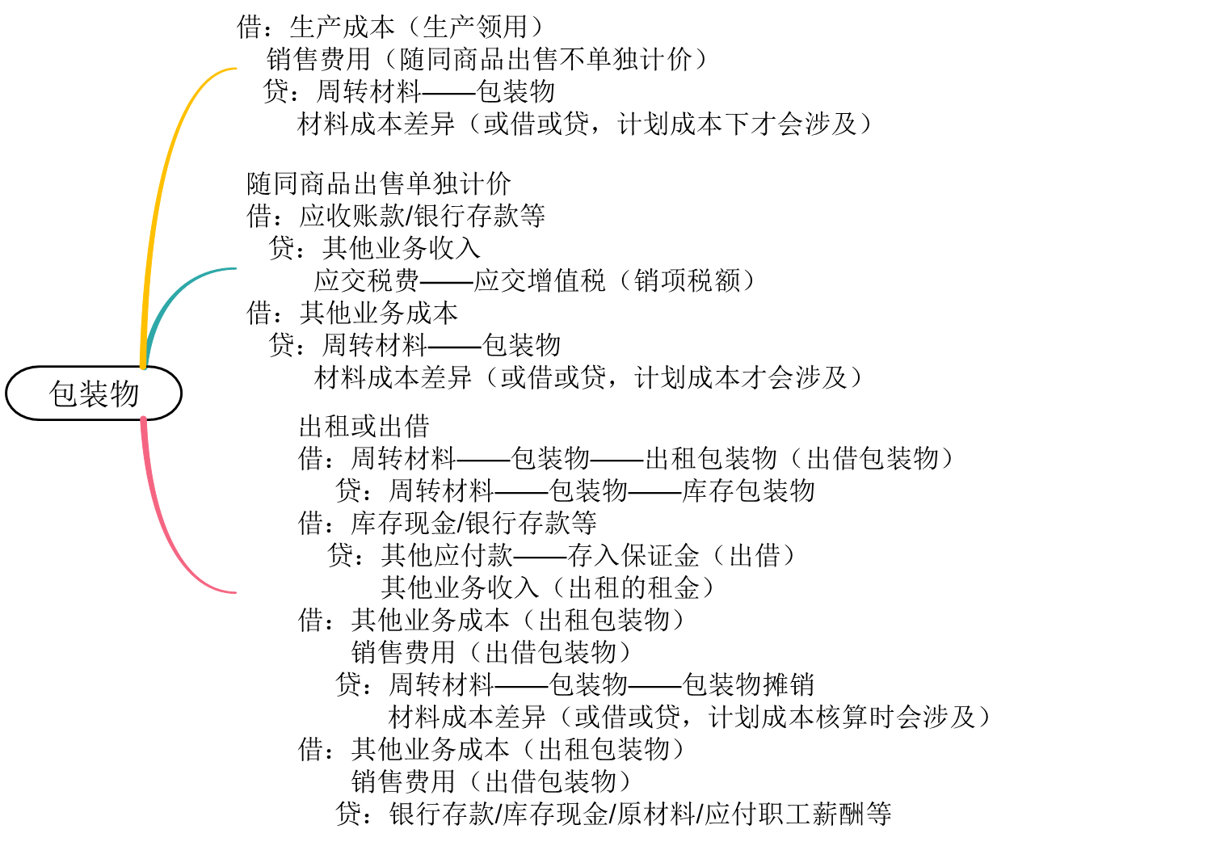
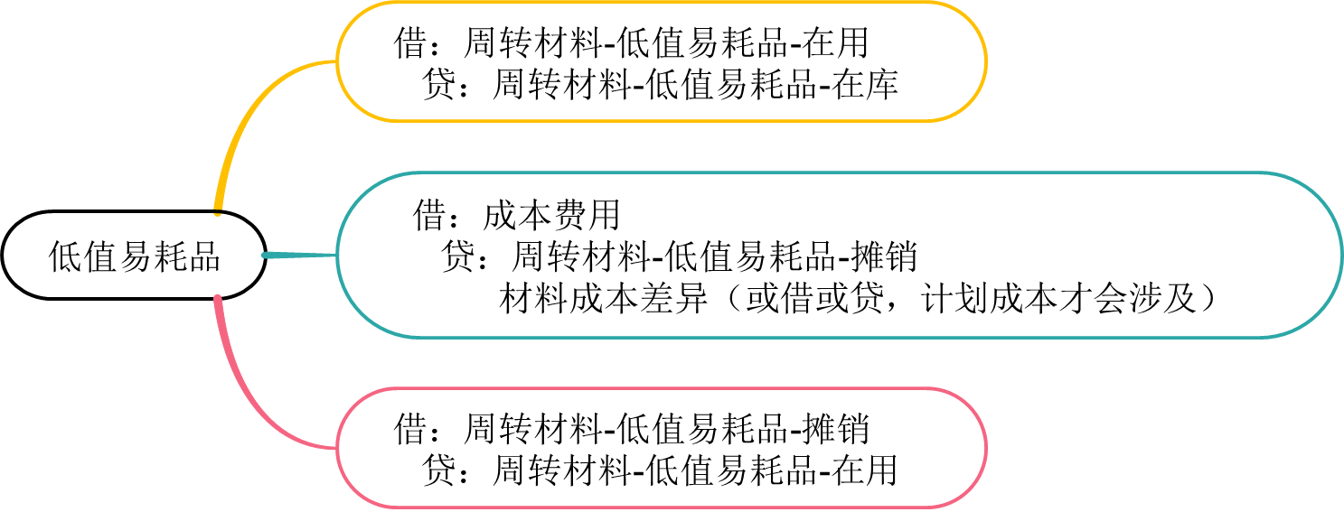

四、委托加工物资

（一）委托加工物资的成本和内容

委托加工物资是指企业委托外单位加工的各种材料、商品等物资。
成本构成：企业委托外单位加工物资的成本包括加工中实际耗用物资的成本、支付的加工费用及应负担的运杂费、支付的税费（注意消费税的处理方式）等。

（二）账务处理
（1）设置科目：企业应当设置“委托加工物资”科目，借方登记委托加工物资的实际成本，贷方登记加工完成验收入库的物资的实际成本和剩余物资的实际成本，期末余额在借方，反映企业尚未完工的委托加工物资的实际成本等。
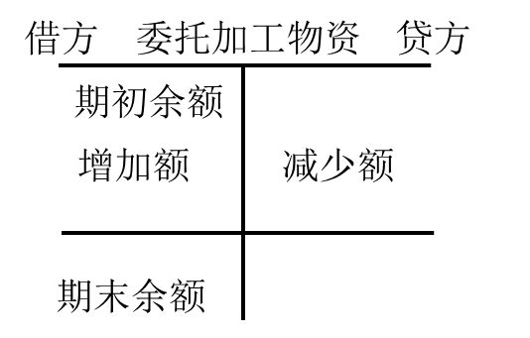
（2）账务处理
①发出委托加工物资时：
借：委托加工物资
贷：原材料
库存商品等
材料成本差异（或借方）
②支付加工费用和应负担的运杂费时：
借：委托加工物资
应交税费——应交增值税（进项税额）
贷：银行存款等
③需要交纳消费税的委托加工物资，收回后直接用于销售的，应将受托方代收代缴的消费税计入委托加工物资成本：
借：委托加工物资
贷：银行存款等
④收回后用于连续生产应税消费品的，按规定受托方代收代缴的消费税准予抵扣时：
借：应交税费——应交消费税
贷：银行存款等

提示：
大部分应税消费品的消费税只征收一次，为避免重复征税，对于委托加工的物资需要考虑回收后的用途，所以才会出现上述不同的处理方式。
⑤收到加工完成验收入库的物资和剩余物资时：
借：原材料
库存商品等
贷：委托加工物资
材料成本差异/产品成本差异（或借方）

【例2-60】甲公司对材料和委托加工物资采用计划成本核算，某月委托某量具厂加工一批量具，发出材料一批。计划成本70000元，材料成本差异率4%（超支差），甲公司应编制如下会计分录：
甲公司应编制如下会计分录：
借：委托加工物资72800
贷：原材料70000
材料成本差异——XX材料2800

【例2-61】承【例2-60】，甲公司为增值税一般纳税人，以银行存款支付相关运费1000元，增值税专用发票上注明的增值税税额为90元。甲公司应编制如下会计分录：
借：委托加工物资1000
应交税费——应交增值税（进项税额）90
贷：银行存款1090

【例2-62】承【例2-60】和【例2-61】，甲公司为增值税一般纳税人，以银行存款支付上述量具的加工费用20000元，增值税专用发票上注明的增值税税额2600元，甲公司应编制如下会计分录：
借：委托加工物资20000
应交税费——应交增值税（进项税额）2600
贷：银行存款22600

【例2-63】承【例2-60】【例2-61】和【例2-62】，甲公司为增值税一般纳税人，收回由量具厂（为增值税一般纳税人）代加工的量具，以银行存款支付运杂费3000元，增值税专用发票上注明的增值税税额270元。该量具已验收入库，其计划成本为98000元。甲公司应编制如下会计分录：
（1）支付运杂费时
借：委托加工物资3000
应交税费——应交增值税（进项税额）270
贷：银行存款3270
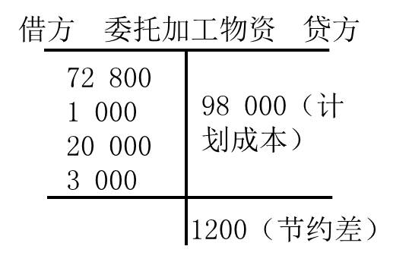
（2）量具入库时
借：周转材料——低值易耗品98000
贷：委托加工物资96800
材料成本差异——XX量具（超支差）1200

【补充例题】甲公司为增值税一般纳税人，委托丁公司（为增值税一般纳税人）加工产品一批（属于应税消费品）10万件，有关经济业务如下：
（1）1月20日，发出材料一批，计划成本600万元，材料成本差异率为－3%（节约差）。应作如下会计分录：
①发出委托加工材料时
借：委托加工物资600
贷：原材料600
②结转发出材料应分摊的材料成本差异时
借：材料成本差异18
贷：委托加工物资18

（2）2月20日，支付商品加工费12万元，支付应当交纳的消费税66万元，该商品收回后用于连续生产，甲公司和丁公司为一般纳税人，适用增值税税率为13%。应作如下会计分录：
借：委托加工物资12
应交税费——应交消费税66
——应交增值税（进项税额）1.56
贷：银行存款79.56

注意：
如收回后直接出售，则应编制如下会计分录：
借：委托加工物资78
应交税费——应交增值税（进项税额）1.56
贷：银行存款79.56

（3）3月4日，用银行存款支付往返运杂费1万元。应作如下会计分录：
借：委托加工物资1
贷：银行存款1

（4）3月5日，上述商品10万件（每件计划成本为59元）加工完毕，公司已办理验收入库手续。应作如下会计分录：
借：库存商品590
产品成本差异5
贷：委托加工物资595
材料成本差异/产品成本差异（或借方）

【例题1·单选题】（2015年）2014年6月5日，甲公司委托某量具厂加工一批量具，发出材料的计划成本为80000元，材料成本差异率为5%，以银行存款支付运杂费2000元，6月25日以银行存款支付上述量具的加工费用20000元，6月30日收回委托加工的量具，并以银行存款支付运杂费3000元，假定不考虑其他因素，甲公司收回该批量具的实际成本是（）元。
A.102000 B.105000 C.103000 D.109000
【答案】D
【解析】实际成本＝80000＋80000×5%＋2000＋20000＋3000＝109000（元）。

【例题2·单选题】（2015年改）某一般纳税人企业收回委托加工应税消费品的材料一批，原材料的成本210万元，加工费10万元，增值税1.3万元，消费税1.7万元，收回的材料要连续生产应税消费品，这批材料的入账价值为（）万元。
A.220 B.221.7 C.221.3 D.223
【答案】A
【解析】因为收回后继续生产加工，所以相应的消费税不能计入成本，应该计入应交税费——应交消费税。

【例题3•多选题】（2017年）下列各项中，应计入加工收回后直接出售的委托方加工物资成本的有（）。
A.由受托方代收缴的消费税
B.支付委托加工的往返运输费
C.实际耗用的原材料费用
D.支付的加工费
【答案】ABCD

【例题4•单选题】（2018年改）甲企业为增值税一般纳税人，委托乙企业加工一批应交消费税的W材料，发出原材料的成本为50000元，加工费为10000元，取得的增值税专用发票上注明的增值税税额为1300元，发票已通过税务机关认证。由乙企业代收代缴的消费税为4000元。甲企业收回W材料直接用于销售。不考虑其他因素，甲企业收回委托加工W材料的成本为（）元。
A.60000 B.65300 C.64000 D.61300
【答案】C
【解析】因收回W材料后用于出售，乙企业代收代缴的消费税计入委托加工物资成本，且加工费已取得增值税专用发票，其进项税额可以进行抵扣，所以甲企业收回委托加工W材料的成本=50000+10000+4000=64000（元）。

【例题5•单选题】（2018年改）下列各项中，关于收回后用于连续生产应税消费品的委托加工物资在加工过程中发生的相关税费，不应计入委托加工物资成本的是（）。
A.发出加工物资应负担的材料超支差异
B.由受托方代收代缴的消费税
C.企业支付给受托方的加工费
D.企业发出物资支付的运费
【答案】B
【解析】委托加工物资收回后用于继续生产应税消费品，消费税不计入收回委托加工物资成本。

总结
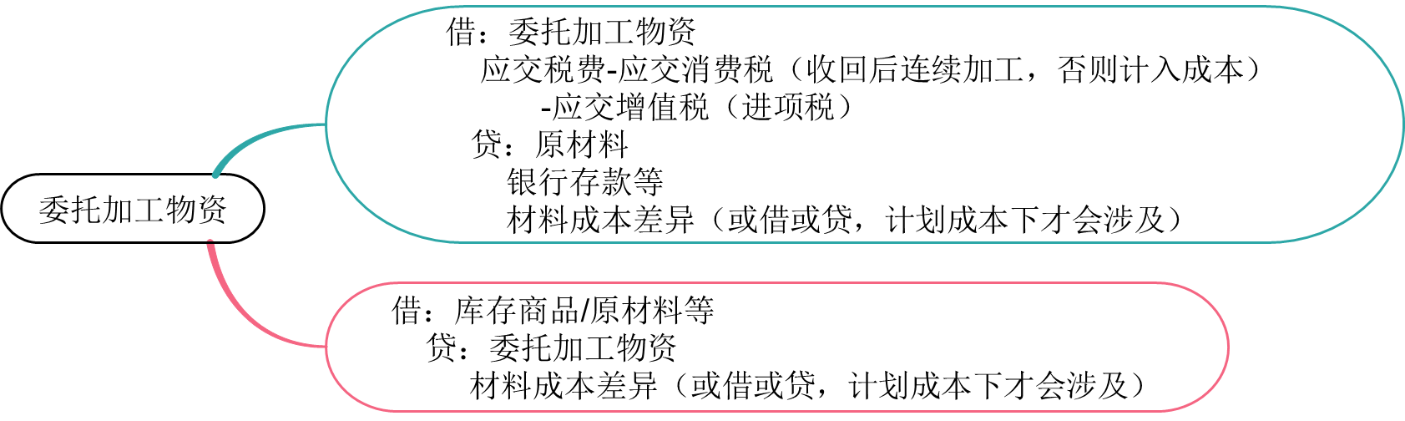

五、库存商品

（一）库存商品的内容

库存商品是指企业完成全部生产过程并已验收入库，合乎标准规格和技术条件，可以按照合同规定的条件送交订货单位，或可以作为商品对外销售的产品以及外购或委托加工完成验收入库用于销售的各种商品。
注意：已完成销售手续但购买单位在月末未提取的产品，不应作为企业的库存商品，而应作为代管商品处理，单独设置代管商品备查簿进行登记。

（二）账务处理

1.设置科目：企业应当设置“库存商品”科目，借方登记验收入库的库存商品的成本，贷方登记发出的库存商品的成本，期末余额在借方，反映各种库存商品的实际成本。
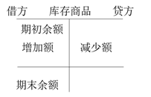

2.账务处理
（1）验收入库商品
借：库存商品（实际成本）
贷：生产成本——基本生产成本
（2）发出商品
借：主营业务成本
贷：库存商品

【例2-64】甲公司“商品入库汇总表”记载，某月已验收入库Y产品1000台，实际单位成本0.5万元，计500万元，Z产品2000台，实际单位成本0.1元，计200万元。甲公司应编制如下会计分录：
借：库存商品——Y产品500
——Z产品200
贷：生产成本——基本生产成本——Y产品500
——基本生产成本——Z产品200

【例2-65】甲公司月末汇总的发出商品中，当月已实现销售的Y产品有500台，Z产品有1500台。该月Y产品实际单位成本0.5万元，Z产品实际单位成本0.1万元。在结转其销售成本时，甲公司应编制如下会计分录：
借：主营业务成本400
贷：库存商品——Y产品250
——Z产品150

（3）商品流通企业的处理

①毛利率法
概念：毛利率是指根据本期销售净额乘以上期实际（或本期计划）毛利率匡算本期销售毛利，并据以计算发出存货和期末存货成本的一种方法。
计算公式如下：
毛利率=销售毛利/销售额×100%
销售净额=商品销售收入-销售退回与折让
销售毛利=销售额×毛利率
销售成本=销售额-销售毛利
期末存货成本=期初存货成本+本期购货成本-本期销售成本
适用范围：这一方法是商品流通企业，尤其是商业批发企业常用的计算本期商品销售成本和期末库存商品成本的方法。

【例2-66】某商场采用毛利率法进行核算，2x19年4月1日针织品库存余额1800万元，本月购进3000万元，本月销售收入3400万元，上季度该类商品毛利率为25%。本月已销商品和月末库存商品的成本计算如下：
本月销售收入=3400（万元）
销售毛利=3400×25%=850（万元）
本月销售成本=3400-850=2550（万元）
月末库存商品成本=1800+3000-2550=2250（万元）

②售价金额核算法
概念：售价金额核算法是指平时商品的购入、加工收回、销售均按售价记账，售价与进价的差额通过“商品进销差价”科目核算，期末计算进销差价率和本期已销售商品应分摊的进销差价，并据以调整本期销售成本的一种方法。
计算公式如下：
商品进销差价率=（期初库存商品进销差价+本期购入商品进销差价）/（期初库存商品售价+本期购入商品售价）×100%
本期销售商品应分摊的商品进销差价=本期商品销售收入×商品进销差价率
本期销售商品的成本=本期商品销售收入-本期销售商品应分摊的商品进销差价
期末结存商品的成本=期初库存商品的进价成本+本期购进商品的进价成本-本期销售商品的成本
适用范围：对于从事商业零售业务的企业（如百货公司、超市等），由于经营的商品种类、品种、规格等繁多，而且要求按商品零售价格标价，采用其他成本计算结转方法均较困难，因此广泛采用这一方法。

【例2-67】某商场采用售价金额核算法进行核算，2x19年7月期初库存商品的进价成本为100万元，售价总额为110万元，本月购进该商品的进价成本为75万元，售价总额为90万元，本月销售收入为120万元。有关计算如下：
商品进销差价率=（110-100+90-75）/（110+90）×100%=（10+15）/（110+90）×100%=12.5%
已销商品应分摊的商品进销差价=销售收入×进销差价率=120×12.5%=15（万元）
本期销售商品的实际成本=120-15=105（万元）
期末结存商品的实际成本=100+75-105=70（万元）

【例题1•单选题】（2015年）某商业企业的库存商品采用售价金额核算法核算。2014年4月初库存商品成本为10000元，售价总额为20000元，本月购入库存商品成本为50000元。售价总额为60000元。4月销售收入为75000元。不考虑其他因素，该企业4月份销售成本为（）元。
A.62500 B.60000 C.56250 D.37500
【答案】C
【解析】4月份销售成本=75000-75000×（10000+10000）/（20000+60000）=56250（元）。

【例题2•单选题】（2014年）某企业采用售价金额法核算库存商品成本，本月月初库存商品成本为18万元，售价总额为22万元，本月购进商品成本为16万元，售价总额28万元，本月销售商品收入为15万元，该企业本月结转销售商品成本总额为（）。
A.10.2 B.23.8 C.26.2 D.19
【答案】A
【解析】商品进销差价率=（4+12）/（22+28）×100%=32%；
本月销售商品应分摊的商品进销差价=15×32%=4.8（万元）；
本月销售商品的成本=15-4.8=10.2（万元）。

【例题3•单选题】（2018年）企业采用毛利率法核算库存商品，月初商品成本600万元，购进存货成本1400万元，本月销售收入1600万元，该商品上期毛利率为15%，则月末结存商品成本为（）万元。
A.700 B.1360 C.400 D.640
【答案】D
【解析】销售毛利=销售额×毛利率=1600×15%=240（万元）；
销售成本=销售额-销售毛利=1600-240=1360（万元）；
期末存货成本=期初存货成本+本期购进存货成本-本期销售成本=600+1400-1360=640（万元）。

六、存货清查

（一）概述
存货清查是指通过对存货的实地盘点，确定存货的实有数量，并与账面结存数核对，从而确定存货实存数与账面结存数是否相符的一种专门的方法。
【提示】对于存货的盘盈、盘亏，应填写存货盘点报告（如实存账存对比表），及时查明原因，按照规定程序报批处理。
实存账存对比表是可以作为调账的依据的。

（二）账务处理

1.设置科目：企业应当设置“待处理财产损溢”科目。企业清查的各种存货损溢，应在期末结账前处理完毕，期末处理后，“待处理财产损溢”科目应无余额。

2.账务处理
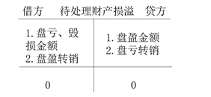
【提示】不必深究待处理财产损溢科目属于哪一类科目，只须记住盘亏和盘盈所记资产的方向，对应科目即是待处理财产损溢

（1）存货盘盈
①企业发生存货盘盈时
借：原材料/库存商品等
贷：待处理财产损溢
②按管理权限报经批准以后
借：待处理财产损溢
贷：管理费用
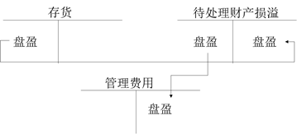

【例2-68】甲公司在财产清查中发现盘盈J材料1000千克，实际单位成本60元。经查属于材料收发计量方面的错误。甲公司应编制如下会计分录：
（1）批准处理前
借：原材料600000
贷：待处理财产损溢600000
（2）批准处理后
借：待处理财产损溢600000
贷：管理费用600000

（2）存货盘亏
①企业发生存货盘亏时
借：待处理财产损溢
贷：原材料/库存商品等
②按管理权限报经批准以后
借：原材料等（残料入库）
管理费用（一般经营损失）
营业外支出（非常损失）
其他应收款（保险公司和过失人的赔款）
贷：待处理财产损溢
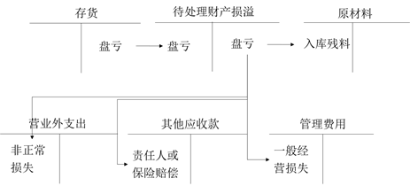

【例2-69改】甲公司在财产清查中发现毁损L材料300千克，实际成本为3万元，相关增值税专用发票上注明的增值税额为0.39万元。经查属于材料保管员的过失造成的，按规定由其个人赔偿2万元，残料已办理入库手续，价值0.2万元。假定不考虑相关税费。甲公司应编制如下会计分录：
（1）批准处理前
借：待处理财产损溢3.39
贷：原材料3
应交税费——应交增值税（进项税额转出）0.39

【提示】管理不善的进项税不允许抵扣，需要做进项税转出。

（2）批准处理后
①由过失人赔款部分
借：其他应收款2
贷：待处理财产损溢2
②残料入库
借：原材料0.2
贷：待处理财产损溢0.2
③材料毁损净损失
借：管理费用1.19
贷：待处理财产损溢1.19

【例2-70】甲公司为增值税一般纳税人，因台风造成一批库存材料毁损，实际成本7万元，相关增值税专用发票上注明的增值税额为0.91万元。根据保险责任范围及保险合同规定，应由保险公司赔偿5万元。假定不考虑相关税费。甲公司应编制如下会计分录：
（1）批准处理前
借：待处理财产损溢7
贷：原材料7
（2）批准处理后
借：其他应收款5
营业外支出——非常损失2
贷：待处理财产损溢7

【例题1•单选题】（2017年）下列各项中，关于企业原材料盘亏及毁损会计处理表述正确的是（）。
A.保管员过失造成的损失，计入管理费用
B.因台风造成的净损失，计入营业外支出
C.应由保险公司赔偿的部分，计入营业外收入
D.经营活动造成的净损失，计入其他业务成本
【答案】B
【解析】企业发生原材料盘亏或毁损时：
借：待处理财产损溢
贷：原材料等
按管理权限报经批准后：
借：原材料等（收回的残料价值）
其他应收款（应由保险公司或过失人赔偿的部分）
管理费用（一般经营损失）
营业外支出（非常损失）
应交税费——应交增值税（进项税额转出）（自然灾害除外）
贷：待处理财产损溢

【例题2•单选题】（2016年）某企业因洪水毁损一批实际成本为500000元的库存商品。其残料价值50000元已验收入库，应由保险公司赔偿300000元。不考虑其他因素，下列选项中，关于毁损库存商品的会计处理正确的是（）。
A.批准处理前：
借：待处理财产损溢500000
贷：主营业务成本500000
B.批准处理后：
借：其他应收款300000
原材料50000
营业外支出150000
贷：待处理财产损溢500000
C.批准处理后：
借：管理费用150000
贷：待处理财产损溢150000
D.批准处理前：
借：待处理财产损溢150000
贷：库存商品150000
【答案】B
【解析】盘亏时：
借：待处理产损益500000
贷：库存商品500000
批准后：
借：其他应收款300000
原材料50000
营业外支出150000
贷：待处理财产损溢500000

【例题3•单选题】（2015年改）某企业为增值税一般纳税人，适用的增值税税率为13%。该企业因管理不善使一批库存材料被盗。该批原材料的实际成本为40000元，购买时支付的增值税为5200元，应收保险公司赔偿21000元。不考虑其他因素，该批被盗原材料形成的净损失为（）元。
A.24200 B.40000 C.45200 D.19000
【答案】A
【解析】存货净损失是存货的账面价值扣除由保险公司和过失人员赔款后的净额=（40000+5200）-21000=24200（元）。
【提示】考试中务必关注题目中是否涉及增值税的问题，如果有，非正常原因的损失，其增值税是不能抵扣的，在计算净损失的时候应当予以考虑。

【例题4•单选题】（2018年）按管理权限经批准后计入营业外支出的是（）。
A.因管理不善造成的原材料盘亏
B.固定资产盘亏净损失
C.无法查明原因的现金短缺
D.由过失人赔付的库存商品毁损
【答案】B
【解析】选项A计入管理费用；选项B计入营业外支出；选项C计入管理费用；选项D计入其他应收款。

七、存货减值

（一）存货跌价准备的计提和转回

1.总原则：资产负债表日，存货应当按照成本（不是账面价值）与可变现净值（不是售价）孰低计量。
其中，成本指的是期末存货的实际成本。
可变现净值=估计售价-至完工时估计将要发生的成本-估计的销售费用-相关税费

2.判断原则
（1）没减值：当存货成本低于可变现净值时，存货按成本计价；
（2）发生减值：当存货成本高于可变现净值时，表明存货可能发生损失，存货可变现净值计价，成本与可变现净值的差额应计入当期损益（资产减值损失），并相应减少存货的账面价值。
（3）减值消失：以前减记存货价值的影响因素已经消失的，减记的金额应当予以恢复，并在原已计提的存货跌价准备金额内转回，转回的金额计入当期损益。

3.账务处理
（1）设置科目：企业应当设置“存货跌价准备”科目。（存货的备抵科目）
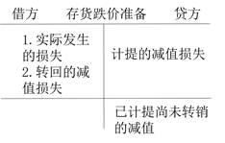

（2）账务处理
①当存货成本高于其可变现净值，应计提减值
借：资产减值损失
贷：存货跌价准备（差额）

②转回已计提的存货跌价准备
前提：影响因素已经消失，并不是单纯的可变现净值高于成本。
原则：在原计提范围内转回
借：存货跌价准备
贷：资产减值损失

③销售存货时应结转对应的存货跌价准备
借：主营业务成本/其他业务成本
贷：库存商品
借：存货跌价准备（对于已计提存货跌价准备）
贷：主营业务成本/其他业务成本
或者
借：主营业务成本/其他业务成本
存货跌价准备（对于已计提存货跌价准备）
贷：库存商品

【提示】存货跌价准备是因存货产生的，存货出售，不存在了，相应的跌价也应随之结转。
注意：在资产负债表日，为生产而持有的材料等，用其生产的产成品的可变现净值高于成本的，该材料仍然应当按照成本计量；
材料价格的下降表明产成品的可变现净值低于成本的（由于材料价格下跌引起的），该材料应当按照可变现净值计量。
【提示】材料是否跌价看产品。

【例题1•单选题】某企业2014年3月31日，乙存货的实际成本为100万元，加工该存货至完工产成品估计还将发生成本为20万元，估计销售费用和相关税费为2万元，估计用该存货生产的产成品售价为110万元。假定乙存货月初“存货跌价准备”科目余额为0，2014年3月31日应计提的存货跌价准备为（）万元。
A.-10 B.0 C.10 D.12
【答案】D
【解析】2014年3月31日该存货可变现净值=110-20-2=88（万元），其成本为100万元，应计提的存货跌价准备=100-88=12（万元）。
会计分录如下：
借：资产减值损失12
贷：存货跌价准备12

【例题2•单选题】（2017年）某企业2017年3月31日，乙存货的实际成本为100万元，加工该存货至完工产成品估计还将发生成本为25万元，估计销售费用和相关税费为3万元，估计该存货生产的产成品售价120万元。假定乙存货月初“存货跌价准备”科目余额为12万元，2017年3月31日应计提的存货跌价准备为（）万元。
A.-8 B.4 C.8 D.-4
【答案】D
【解析】可变现净值=存货的估计售价-进一步加工成本-估计的销售费用和税费=120-25-3=92（万元）。当期应计提的存货跌价准备=（存货成本-可变现净值）-存货跌价准备已有贷方余额=（100-92）-12=-4（万元）。

【例题3•多选题】（2017年）下列各项中，影响企业资产负债表日存货可变现净值的有（）。
A.存货的账面价值
B.销售存货过程中估计的销售费用及相关税费
C.存货的估计售价
D.存货至完工估计将要发生的成本
【答案】BCD
【解析】可变现净值是指在日常活动中，存货的估计售价减去至完工时估计将要发生的成本、估计的销售费用以及估计的相关税费后的金额。

总结
